Как создать ТСЖ?

Общий список документов, необходимых для регистрации ТСЖ, и подробное описание процедуры создания товарищества всегда можно получить в МУ « Управление ЖКХ» по адресу:
г. Кинель, улица Мира – 41 ( каб.1)
Форма управления многоквартирным домом определяется на общем собрании собственников жилья. Порядок проведения общего собрания описан в ст.146 Жилищного кодекса РФ.

Основные этапы при организации ТСЖ:
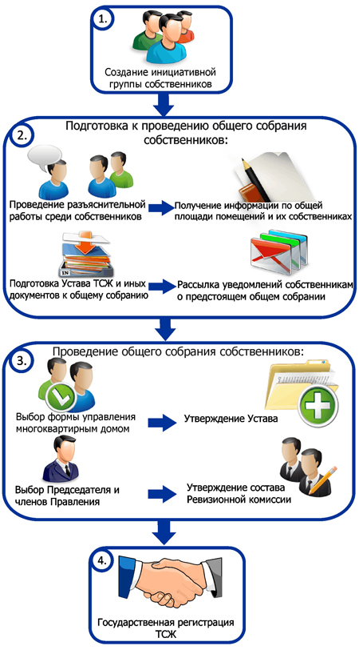

1. Создание инициативной группы
Инициативная группа должна быть сформирована из собственников или будущих собственников жилья (если ТСЖ образуется в строящемся доме). Количество участников группы в зависимости от размера дома (домов) может быть примерно 5-10 чел. Задача инициативной группы - собрать общее собрание собственников жилья для выбора формы управления домом/домами.

2. Подготовка к общему собранию собственников
Инициативная группа готовит:
- список квартир и нежилых помещений, находящихся в частной собственности, с указанием данных о собственниках помещений и общей площади помещений, а также их доли в общей полезной площади многоквартирного дома. Также должна быть определена общая площадь помещений, находящихся в государственной или муниципальной собственности, и ее доля в общей полезной площади многоквартирного дома. Данная информация необходима для рассылки собственникам помещений именных уведомлений о проведении общего собрания и подготовки бюллетеней для голосования.
Федеральным законодательством не установлен общий порядок получения данной информации инициативной группой, однако на местном законодательном уровне, как правило, определена некоторая процедура для решения данного вопроса. Ознакомиться с тем, как решен этот вопрос в вашем муниципальном образовании можно в специализированной службе органа местного самоуправления, курирующей вопросы ЖКХ!

- бюллетени для голосования
- Устав будущего ТСЖ, который включает в себя основные положения будущей деятельности товарищества.
- уведомления всем собственникам помещений о предстоящем собрании с указанием повестки собрания, даты и места проведения и рассылает их. Уведомления направляются всем собственникам, в том числе и тем, кто владеет помещением на правах долевой собственности, и владельцам нежилых помещений (магазинам, офисным учреждениям, находящимся в доме).
Уведомления направляются по почте заказным письмом или вручаются лично под расписку. Они должны быть получены собственниками не позднее, чем за десять дней до даты проведения общего собрания. Копии уведомлений, почтовых квитанций, расписок о получении (при вручении лично) стоит сохранить.
В квитанциях должна содержаться информация о том, что направляется именно уведомление о проведении общего собрания, а не иная почтовая корреспонденция. В уведомлении рекомендуется отметить, что собственники, приходя на собрание, обязаны иметь с собой копию свидетельства о государственной регистрации права собственности на соответствующее помещение, документ, удостоверяющий личность (а представители собственников документы, подтверждающие их полномочия)
3. Проведение общего собрания собственников
Собрание проводится инициаторами. Решение общего собрания о выборе способа управления является обязательным для всех собственников помещений в многоквартирном доме. Решение о выборе формы управления домом (домами) принимается большинством голосов (более 50% от общего числа) всех собственников помещений в доме (независимо от того, пришли они на собрание или нет).Количество голосов, которым обладает каждый собственник помещения на общем собрании собственников, пропорционально его доле в общей собственности на общее имущество в данном доме (домах)(ст.48 ЖК РФ).Если собственники делают выбор в пользу создания ТСЖ, то на общем собрании решаются следующие вопросы:
- утверждают устав ТСЖ – утверждается большинством голосов от общего числа голосов собственников помещений в многоквартирном доме;
- выбирают правление и его председателя;
- выбирают ревизионную комиссию (ревизора);
- определяют всех желающих участвовать в ТСЖ.
Вступление в ТСЖ – дело добровольное! Собственник вступает в ТСЖ на основании заявления с приложением копий документов, подтверждающих право собственности на помещение в доме. В процессе собрания обязательно ведется протокол, необходимый для регистрации ТСЖ. Лист регистрации участников общего собрания и листы голосования по вопросам, выносимым на собрание, по окончании собрания и после оформления протокола должны подшиваться к протоколу собрания и составлять с ним единое целое.
4. Регистрация ТСЖ (п. З, ст. 136 ЖК РФ)
После общего собрания, Председатель правления товарищества регистрирует ТСЖ. Государственная регистрация ТСЖ осуществляется в соответствии с законодательством о регистрации юридических лиц. Регистрацию проводит налоговый орган по месту нахождения создаваемого ТСЖ. Документы, необходимые для регистрации ТСЖ:
- заявление о государственной регистрации;
- устав ТСЖ;
- протокол общего собрания о создании ТСЖ;
- документ об оплате госпошлины.
Федеральная налоговая служба выдает свидетельство о регистрации ТСЖ через 5 дней. После регистрации, муниципальная или ведомственная организация, осуществлявшая управление домом (домами) до создания товарищества, должна передать техническую документацию на дом (дома) ТСЖ. После регистрации ТСЖ приступает собственно к работе. От имени собственников заключаются договоры с организациями-поставщиками коммунальных услуг, обслуживающими организациями, начисляются соответствующие коммунальные платежи для жильцов и т.д.

